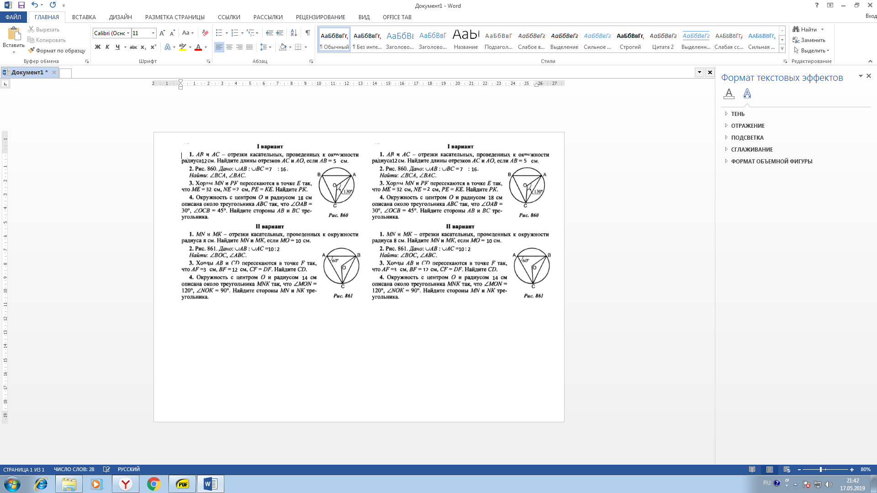

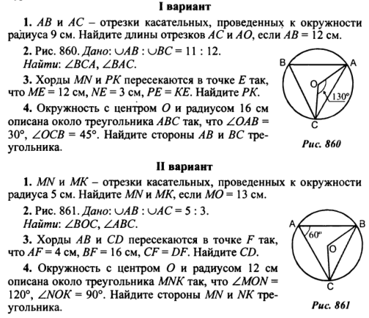

**12**

**5**

**8**

**10**

**10**

**2**

**7**

**16**

**32**

**2**

**12**

**3**

**18**

**14**



**12**

**5**

**8**

**10**

**10**

**2**

**7**

**16**

**32**

**2**

**12**

**3**

**18**

**14**